Documento 1
Propuestas para las posibles clasificaciones de animales.
Niños pequeños (de 6 a 8 años)
1. Animales domésticos – animales en la granja – animales del zoológico – animales en el bosque y en el campo, o:
2. Animales de tierra – de agua – de aire (cf. taxonomía 1)
Aquí veremos el hábitat. Los niños más jóvenes aprenderán esto con facilidad. Imágenes, dibujos o fotos pueden servir para la representación de los diferentes espacios vitales – una finca rústica, una imagen del zoológico, unas del bosque y del campo. Para la tierra, agua y aire se pueden utilizar las imágenes del documento 2.

Niños mayores (de 9 a 11 años)
Es aconsejable que usen la taxonomía usual pero simplificada. Esta se puede encontrar en enciclopedias o diccionarios enciclopédicos para niños:
1. Animales invertebrados
gusanos; moluscos ( por ej. caracoles, lamelibranquios); artrópodos (por ej. insectos, arañas)
2. Vertebrados
peces, anfibios, reptiles, aves, mamíferos
Esta es una clasificación simple y comprensible, pero aún científica. A esa edad los alumnos ya conocen muchas especies de animales que pueden clasificar fácilmente. Para cada clase de animales se puede usar un símbolo como un animal típico que los alumnos conozcan y que represente este animal esquemáticamente.
Los alumnos mayores pueden investigar y nombrar las características de las clases de animales. Por ejemplo mamíferos: todos los mamíferos tienen pelos y amamantan a sus crías con leche materna. Son animales de sangre caliente, es decir tienen una temperatura corporal constante. Para los alumnos probablemente es interesante saber que hay mamíferos muy pequeños como p.ej. el murciélago y muy grandes como las ballenas. (cf. taxonomía 2)

Taxonomía de la fauna (1)

Los animales
de tierra | de aire | de agua
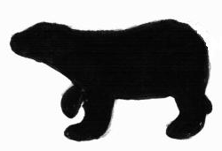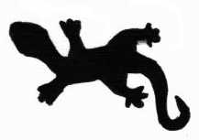 | 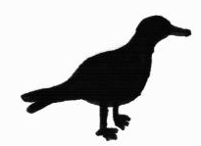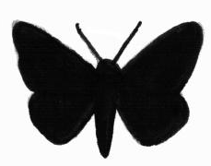 | 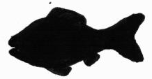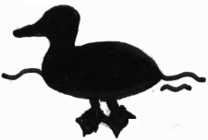
se mueven por tierra:  - caminan  - saltan  - corren  - andan/reptan  Tienen patas (¡no todos!). | vuelan  Tienen alas. | nadan  Tienen aletas o membranas interdigitales (aves).
Por ejemplo:
los mamíferos:  el oso pardo, la ardilla  los batracios:  la salamandra  los reptiles:  el lución  los insectos:  la hormiga  los moluscos:  el caracol | las aves:  la golondrina  los insectos:  la abeja  la mariposa limonera | los peces:  la trucha  la carpa  los mamíferos:  el delfín  la ballena  las aves acuáticas:  el ganso  el pato
Ejemplos de descripciones/clasificaciones:
El oso pardo vive en la tierra. Tiene patas. Camina.
La abeja vive en el aire. Tiene alas. Vuela.
La trucha es un animal del agua. Tiene aletas. Nada.
El caracol es un animal de la tierra. No tiene patas. Anda.

Taxonomía de la fauna (2)

Animales invertebrados
Las clases:
gusanos | artrópodos | moluscos
 | arácnidos  insectos  crustáceos | caracoles  lamelibranquios

Vertebrados
Las clases:
peces | anfibios | reptiles | mamíferos | aves
 |  |  | 18 órdenes
Subcategorías (ejemplo mamíferos): ↓
orden: Carnivora
familia: Canidae
especie: lobo
nombre latino: Canis lupus
↓ ↓
=género = especie
Para el grupo de los animales invertebrados es recomendable introducir solamente las tres clases arriba mencionadas que los alumnos ya conocen muy bien.
Los nombres “animales invertebrados” y “artrópodos” ya indican características de los animales de estas clases y por eso son apropiados como concepto general.
La clasificación de los animales puede facilitar recordar los nombres de los mismos. Los alumnos se darán cuenta que estructurar es una estrategia de estudio. Uno puede intensificar esta estrategia de manera visual usando imágenes o símbolos.
(cf. http://www.educared.org/global/anavegar5/podium/images/a/2564/animales_vertebrados.htm)

